SVEUČILIŠTE JOSIPA JURJA STROSSMAYERA U OSIJEKU

**GRADSKA I SVEUČILIŠNA KNJIŽNICA OSIJEK**

Osijek, 28. kolovoza 2024. godine

Broj RKP-a : 02508

Matični broj : 03014347

OIB: 46627536930

Razina: 11

Šifra djelatnosti: 9101

Razdjel: 080

**OBRAZLOŽENJE OPĆEG DIJELA REBALANSA FINANCIJSKOG PLANA ZA 2024. GODINU**

Sukladno članku 36. Zakona o proračunu ( NN 144/21) Gradska i sveučilišna knjižnica u Osijeku je uz prijedlog rebalansa financijskog plana za 2024. izradila i obrazloženje općeg dijela rebalansa financijskog plana.

PRIHODI

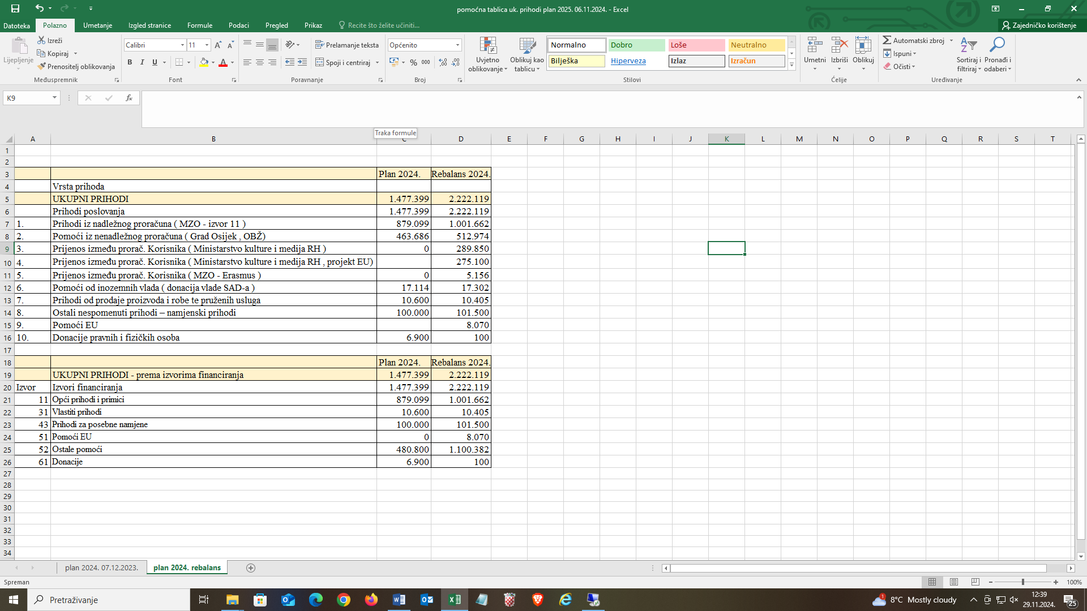

|  |  |
| --- | --- |
| Prema izvorima financiranja |  |
|  |  |
|  |  |
|  |  |
|  |  |
| Prihodi u rebalansu za 2024. u odnosu na plan za 2024. su povećani za 50 %. Prihodi od Ministarstva znanosti i obrazovanja te Grada Osijeku su povećani jer je u 2024. došlo do promjene koeficijenata za plaću zaposlenika u javnim službama, samim time i povećanje plaća. U planu za 2024. nije uvršteno Ministarstvo kulture i medija jer nam nisu dostavili pismenu potvrdu o sredstvima koja trebamo primiti u 2024., u rebalansu je uvršten.  Od Sveučilišta u Osijeku smo primili sredstva za erasmus djelatnika.  Od Biblioteke Poljska smo primili sredstva za projekt – za razvoj aktivnosti u knjižnici. |  |
| RASHODI  Ukupni planirani rashodi za 2024. godinu su planirani u iznosu od 1.478.447 eura, rebalansom za 2024. oni iznose 2.217.978,50 eura. Rashodi su povećani za 67 % . |  |
| Rashodi poslovanja  Rashodi poslovanja u planu za 2024. godini iznose 1.412.,507 eura, rebalansom su povećani na 1.767.886,22 eura. Rashodi poslovanja su porasli za 25 %.  Do povećanja dolazi zbog novih koeficijenata za izračun plaće za zaposlenike u javnim službama.  **Rashodi za zaposlene** odnose se na plaću i materijalna prava zaposlenika.  **Materijalni rashodi** obuhvaćaju rashode za potrebe redovnog poslovanja (rashodi za službena putovanja, naknada za prijevoz na posao i s posla, stručno usavršavanje zaposlenika, nabava uredskog materijala, rashodi za energiju, materijal za tekuće i investicijsko održavanje, sitni inventar, rashodi za usluge telefona, pošte i prijevoza, usluge za tekuće i investicijsko održavanje, komunalne usluge, najamnine, sistematski pregled zaposlenika, intelektualne usluge, računalne usluge i ostale usluge ).  Materijalni rashodi Knjižnice rebalansom su povećani.  **Financijski rashodi** odnose na usluge platnog prometa. |  |

Rashodi za nabavu nefinancijske imovine

Rashodi za nabavu nefinancijske imovine planirani su u 2024. godini 65.940 eura, dok oni rebalansom iznose 450.092,28 eura. Povećanje iznosi 582 %. Odnose se na nabavu računalne opreme, namještaja i najvećim djelom knjižnične građe ( knjiga i av građe ). Do povećanja dolazi jer u planu za 2024. nije uvršteno Ministarstvo kulture i medija RH koji po ugovoru osiguravaju sredstva za nabavu knjižne i neknjižne građe, obaveznog primjerka i nabave informatičke opreme te EU projekt za energetsku obnovu zgrade Knjižnice.

PRIJENOS SREDSTAVA IZ PRETHODNE U SLJEDEĆU GODINU

Prijenos sredstava iz prethodne u slijedeću godinu se odnosi na :

1. Neutrošena namjenska sredstva

Svake godine prenesemo namjenska sredstva kako bi mogli početkom slijedeće godine podmirili režijske troškove za prosinac 2024. te kako bi mogli nabaviti knjižnu građu za osnovnu djelatnost Knjižnice s obzirom da sredstva od Ministarstva kulture ( za koja se javljamo na javni natječaj ) za nabavu knjižne građe dobijemo tek polovicom tekuće godine (iz 2023. u 2024. smo za nabavu knjižne građe prenijeli 13.300 eure ) te 19.035,96 eura za troškove Eu projekta koji su neophodni za obavljanje posla, a nisu priznati kao troškovi koji će se podmiriti iz odobrenih sredstava za projekt.

UKUPNE I DOSPJELE OBVEZE

|  |  |  |
| --- | --- | --- |
|  | Stanje obveza na dan 31.12.2023. | Stanje obveza na dan 30.06.2024. |
| Ukupne obveze | 118.973,19 | 155.474,73 |
| Dospjele obveze | 0 | 0 |

Ravnateljica

Dubravka Pađen Farkaš